Meseterápia – Belső világunk kincsei a mesékben

akkreditált meseterápiás képzés
(2017. február 26.)

A 2017-es tanévben 60 órás, egy féléves, a Semmelweis Egyetem által akkreditált meseterápiás képzés indul.

A képzés a Kincskereső Meseterápia Módszerére® épül.

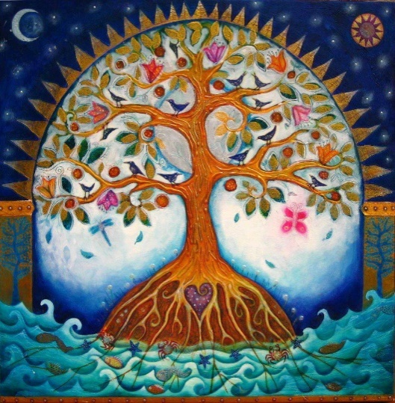

Akkreditációs kódszám: SE-TK/2017.I/00112

Akkreditációs pontszám: 50 pont

Akkreditált szakképesítések: addiktológia, gyermekpszichiátria, klinikai szakpszichológia, klinikai addiktológiai szakpszichológia, neuropszichológia, orvosi pszichológia, pszichiátria, pszichiátriai orvosi rehabilitáció, pszichoterápia, iskolaegészségtan, ifjuságvédelem, neuropszichológia
Ajánlott szakmák (pont/óra nem számolható el): orvos, pszichológus, pszichopedagógus, mentálhigiénikus, pedagógus, szociális munkás
A képzés alapítója és a Műhely vezetője: Dr. Antalfai Márta

A képzés felelőse: Lelki Egészségvédő Alapítvány

A képzést vezeti: Dr. Antalfai Márta kiképző pszichoterapeuta, valamint Dr. Kalóczkai Andrea pszichoterapeuta a Kincskereső Meseterápia Módszerével® dolgozó meseterapeuta.

A képzés helyszíne: Lelki Egészségvédő Alapítvány, Budapest XIV. Bosnyák tér 17. fsz. 2. (LEA kapucsengő, baloldali gombsor), valamint Budapest IX. Ráday u. 33/b VI.em.1. (61-es kapucsengő LEA)

Össz-óraszám: 60 óra

Csoportlétszám: 6-10 fő

Tervezett időpontok:

- 2017. február 26. vasárnap 09.30-18.00 Bosnyák tér
- 2017. március 4. szombat 11.00-17.00 Bosnyák tér
- 2017. március 25. szombat 11.00-17.00 Bosnyák tér
- 2017. április 29. szombat 11.00-17.00 Bosnyák tér
- 2017. május 14. vasárnap 09.30- 18.00 Ráday utca
- 2017. május 27. szombat 11.00-17.00 Bosnyák tér
- 2017. június 17. szombat 09.30-18.00 Ráday utca
- 2017. június 18. vasárnap 09.30.00-18.00 Ráday utca
- 2017. június 25. vasárnap 09.30-18.00 Ráday utca

A továbbképzés célja, elsajátítható ismeretek:
A tanfolyam résztvevői megismerik a Kincskereső Meseterápia Módszerét®, valamint a mesék szimbolikáját analitikus lélektani megközelítésből. A hallgatók sajátélményű önismereti kiscsoport keretében élik át és tanulják meg a mesék elemzésének, és a mesékkel történő személyiségfejlesztésnek, és a lelki problémák kezelésének a módját. Cél, hogy a tanfolyamon elsajátított ismeretek által képessé váljanak arra, hogy a különböző lelki problémákkal, pszichés hiányokkal, traumákkal, komplexusokkal, életkrízisekkel szakmai munkájuk keretein belül a meseelemzés eszközeivel dolgozni tudjanak, és ezáltal elősegítsék az illúziók visszavonását, az önismeret elmélyülését, valamint a traumák és komplexusok feldolgozását. A képzés során a hallgatók megismerkednek a gyermek és a felnőtt személyiségfejlődésének állomásaival a mesék szimbolikáján keresztül. További cél az emberi értékek, „lelki kincseink”, lehetőségeink feltárása, valamint ezen „kincsek” felszínre hozásának elsajátítása, mely folyamat során lehetőség nyílik az addig ismeretlen személyiségrészek megismerésére, és a tudatos személyiséghez történő integrálására. A 6-10 fős kiscsoportokban történő mesefeldolgozás segíti úgy a gyermekek, mint a felnőttek szocializációját, egymásra hangolódását, ezáltal lehetőség nyílik a kapcsolati problémák korrekciójára is. A képzés Antalfai Márta kiképző pszichoterapeuta által létrehozott Kincskereső Meseterápia Módszerére® épül.

Az oktatás formája: tanfolyami oktatás.

Tanúsítvány: A résztvevők a sikeres teljesítést követően tanúsítványt kapnak, amely feljogosít arra, hogy szakmai területükön belül a munkájuk során alkalmazzák, a képzésen tanultakat. A teljesítés feltétele: A képzés során kapott otthoni feladatok (például: meseelemzések) elkészítése, és részvétel a foglalkozások 90%-án.
A képzés díja: 132.000.- Ft, mely tartalmazza a félév során felhasznált művészeti eszközök, valamint oktatási segédanyagok árát és a vizsgadíjat. A képzés teljes díja egy, kettő, vagy négy részletben fizethető be.

A tandíj befizetésének határideje:
- részlet (33000Ft.) : 2017. február 20.
- részlet (33000Ft.) : 2017. március 20.
- részlet (33000Ft.) : 2017. április 24.
- részlet (33000Ft.) : 2017. május 22.

Bankszámlaszám: 10405004-49545051-50511049
(A befizetés átutalással történik a Lelki Egészségvédő Alapítvány számlájára. Az átutalás közlemény rovatában kérjük feltüntetni a hallgató nevét.)
Jelentkezési határidő: 2017. február 20.

A jelentkezéshez motivációs levelet, szakmai önéletrajzot és a diploma másolatát is kérjük!
Jelentkezni lehet:
lea.pszichologia@gmail.com e-mailcímen
a honlapról (www.lelkiegeszsegert.hu) letölthető jelentkezési lapon
http://www.lelkiegeszsegert.hu/muveszetterapia.html
Információ
Herczeg Andrea irodavezetőnél: Tel: 221-70-68, H, K, SZ, CS: 10-13
Szakmai információ
Dr. Antalfai Márta
Telefon:+36/30/5752488
Dr. Kalóczkai Andrea
Telefon: +36/30/4203709
A jelentkezési lap és a motivációs levél beérkezése után értesítjük a jelentkezés elfogadásáról, ezt követően a felvétel a tandíj befizetésének sorrendjében történik. Kérjük, figyeljen a befizetési határidőre!
Maximális létszám: 10 fő

A képzés elkezdésének akadályoztatása esetén a befizetett előleget nem áll módunkban visszatéríteni, de a befizetett összeggel felvétel nyerhető egy következő csoportba, amennyiben ezt a szándékát 20 nappal az oktatás kezdete előtt jelzi.
A képzés megkezdése, majd a Hallgató által történő megszakítása esetén a befizetett képzési díj nem kerül visszafizetésre.

A képzés folytatható a II. 60 órás blokkal , amelynek feltétele egyéni vagy csoportos foglalkozásterv elkészítése és a záróvizsga letétele.

